  ТИГРЫ | СОВЫ | КАРПЫ
    Если этот отряд разместил маркер, то каждый соперник должен сбросить с руки на рынок (X – 1) карт.  Здесь Х – размер отряда. |   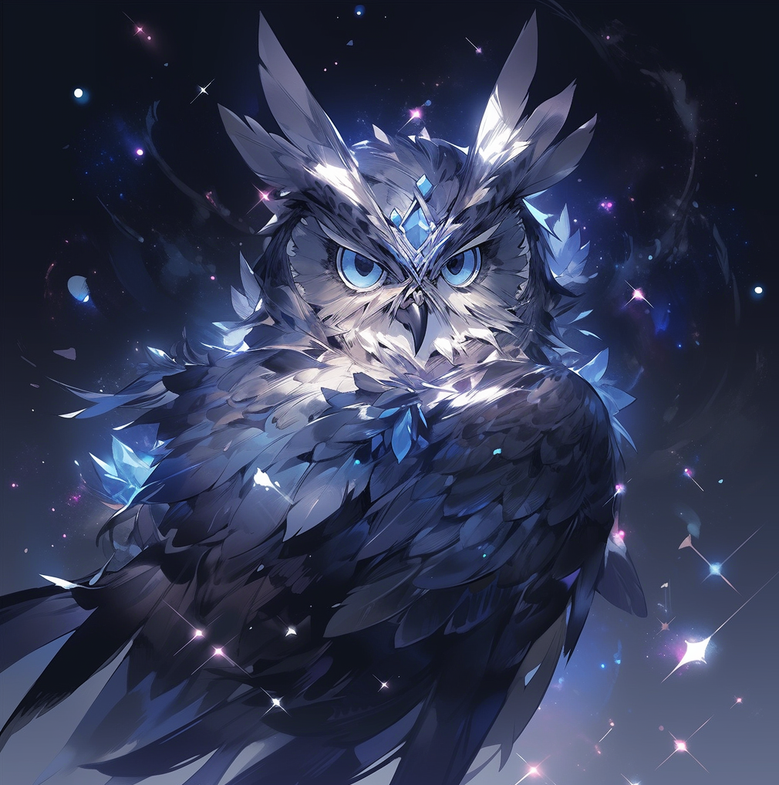  Назови племя или цвет. Выбранный соперник должен отдать вам с руки (Х – 1) карт этого племени или цвета, если такие есть. |     Добавляет в игру новый регион – море. Карпы могут размещать в нем маркер (выставляйте его на эту карту) вместо текущего региона. В конце эпох лидер в море получит 15 ПО.
ОЛЕНИ | МЕДВЕДИ | УТКОНОСЫ
    Если этот отряд разместил маркер, то вы можете передвинуть маркер любого игрока отсюда в соседнее королевство либо сюда из соседнего. |     Если этот отряд разместил маркер, то вы можете уничтожить маркер соперника здесь. Получайте очки за отряд так, как если бы он был на 1 меньше. |   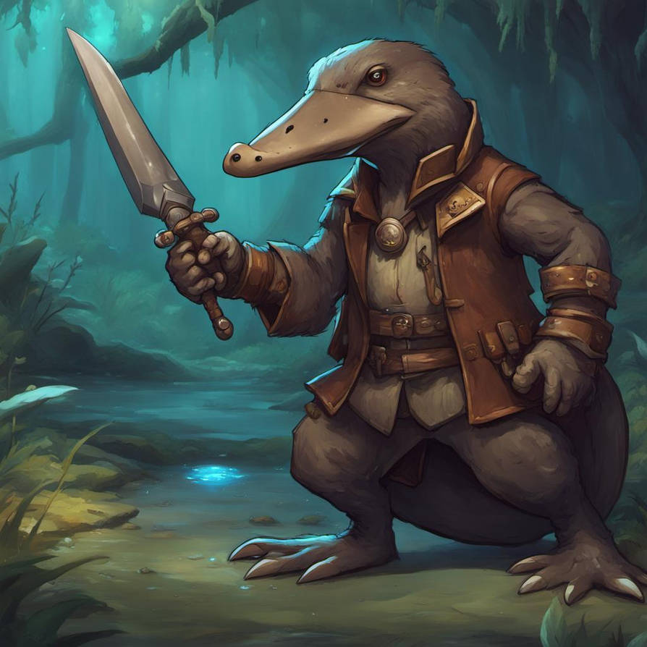  Продвиньте маркер по треку утконосов на Х. Если достигли отмеченных делений, то уничтожьте маркер соперника. Также лидеры по треку получают ПО в конце эпох.
ОБЕЗЪЯНЫ | ЕНОТЫ | ТИГРЫ
    Если этот отряд разместил маркер, то вы можете переместить маркер проклятого храма в любой регион. В конце эпохи лидер в регионе с таким маркером получит штраф вместо награды в размере награды. |   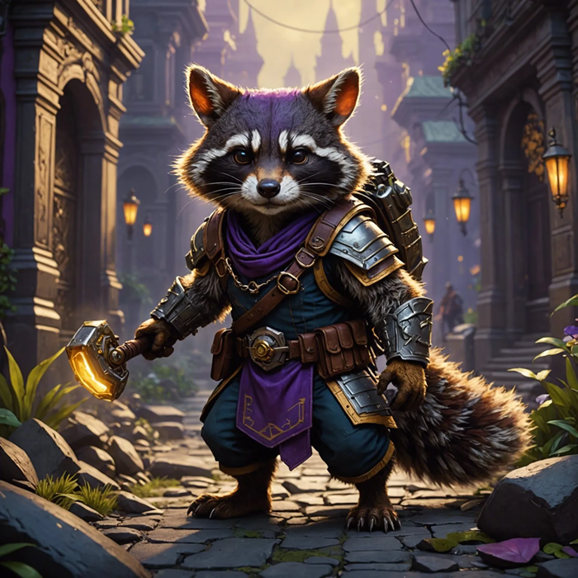    Возьмите (X – 1) монет, но нельзя иметь более 7 монет. В свой ход свободным действием можно тратить монеты, чтобы брать карты (с рынка или колоды). | Если этот отряд разместил маркер, то он может разместить здесь еще один маркер, если после этого не станет единоличным лидером в регионе.
КРОТЫ | ВОРОНЫ | СОВЫ
    Перед розыгрышем отряда откройте X карт с колоды. Все карты этого цвета / этноса (в зависимости от типа отряда) добавьте к отряду, остальные сбросьте на рынок. |   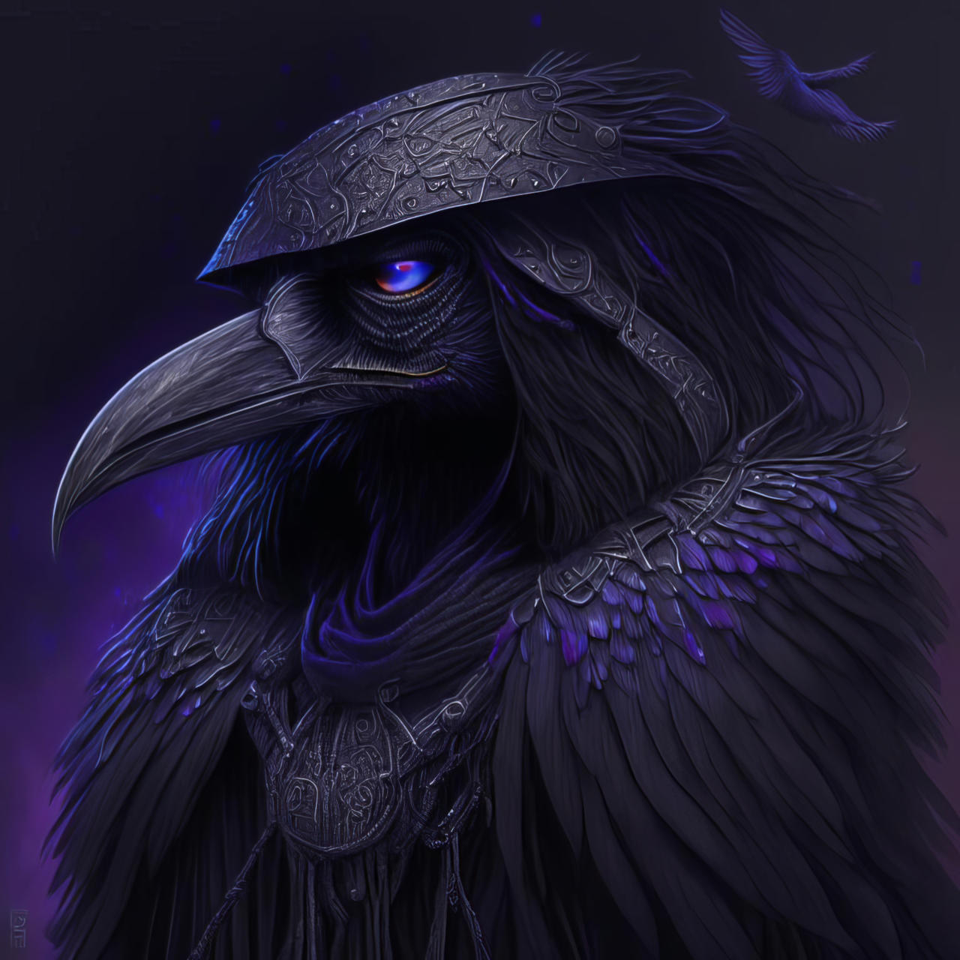  Карты этого отряда складывайте отдельно. Когда будет открыта первая карта с драконом, лидер по числу карт отрядов воронов получит 10 ПО. | Если после розыгрыша этого отряда у вас не осталось карт в руке, получите X ПО.
КОТЫ | КРОЛИКИ | ПАНДЫ
  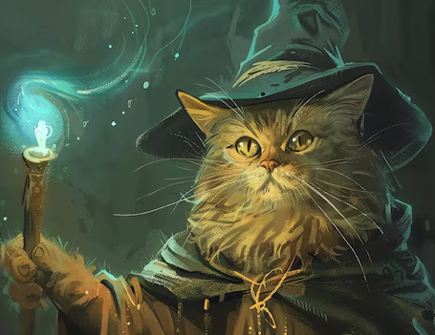  Этот отряд играется в закрытую. Соперник может проверить, по правилам ли вы сыграли отряд. Если нет, то он получит Х ПО, а вы потеряете Х ПО и не сможете сыграть отряд (все карты сбросятся). Иначе соперник сам потеряет Х ПО. |   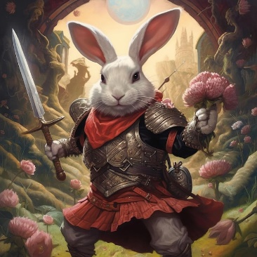  Поменяйте местами жетон начисления очков в этом регионе и жетон в другом регионе (в том числе можно менять жетоны из других эпох). |     Переместите жетон священной бамбуковой рощи в любой регион. В конце эпохи очки за этот регион удвоятся.
ПСЫ | КОТЫ | КРОТЫ
    Не могут входить в отряды (даже по цвету). При розыгрыше соперником отряда игрок может сбросить все карты псов с руки, но при этом хотя бы Х/2 карт псов (с округлением вверх), чтобы соперник сбросил карты этого отряда без всякого эффекта. Остальные карты в руке соперник сохранит. |   Если разместили маркер, то получают удвоенное ПО в том случае, если после этого игрок не станет лидером по ПО. В противном случае получают обычное количество победных очков. |   Выполните что-то одно:  * отправьте Х карт с руки в нору (отдельную стопку игрока);  * сыграйте отряд, используя лишь карты с норы, затем сбросьте все карты в норе.

